**[老卢独家整理]** **Android studio使用时遇到的问题**

这里没提到的可以参考： <https://my.oschina.net/Jieth/blog/489014>

以后会逐渐补充进去。

大体上分为以下几个方面的内容：

1）关于sdk **点击此处链接:** **1**.

2）关于jdk **点击此处链接:** **7**.[8](#_8._====_Error:(1,).

3）关于加速器（Intel HAXM） **点击此处链接：** **2**. **3**.**4**. 5.

4）关于gradle **点击此处链接：9**.15.

5）关于混淆打包 **点击此处链接：****10**.

6）关于依赖库和插件 **点击此处链接：****6**.11.12.**13**.

7）关于配置和源码关联 **点击此处链接：****14**.16.

8）关于模拟器 **点击此处链接：****17**.

## 1.Android Studio第一次启动时出现 unable to access android sdk add-on list

==== 出现原因:电脑没有sdk,studio也没有自带sdk;

>>>> 解决办法:在安装studio的目录下找到bin\idea.properties,打开这个文件,在末尾加上一行

disable.android.first.run=true就行了,如果打不开这个文件就用editplus或者sublime text打开

## 2.在安装了新的 Android Studio 之后，AVD 新建并启动模拟器的时候报以下错误：emulator:ERROR:x86 emulation currently requires hardware acceleration! Please ensure Intel HAXM is properly installed and usable. CPU acceleration status: HAX kernel module is not installed!

==== 出现原因:原来新的 Android SDK 在运行虚拟机的时候，需要安装 Intel HAXM：一个硬件加速器，为的是在x86平台上加快安卓虚拟机的运行。

>>>> 解决方法:

(1) 在安装之前首先到 SDK 的安装目录下打开SDK Manager：找到 Inter....(中间的很多单词就不写了,重点看到 Inter 和 HAXM 就可以了点击下载)

HAXM 点击install

(2) 然后进入到你SDK的目录下，再进入extras —> intel —> Hardware_Accelerated_Execution_Manager，可以看到HAXM的安装文件：interhaxm-android.exe

(3) 但是在安装之前还有一个步骤，就是重启计算机，进入开机界面前按F2进入到计算机的BIOS下，切换到 Configuration 找到下面的 Intel Virtual Technology

设置为Enable状态（即允许虚拟机技术）然后再双击interhaxm-android.exe安装,一直next就可以了

## 3.Intel 加速器 HAXM ，安装过程中可以会出现如下错误: "Failed to configure driver: unknown error. Failed to open driver"

>>>> 有以下几个步骤可以解决该问题：

(1) 下载haxm_extra_workaround.zip 附件

(2) 解压后提取hax_extract.cmd 文件到 HAXM 的解压文件路径中

(3) hax_extract.cmd 右键用管理员权限运行。

执行以上步骤后，基本可以解决以上提示的安装异常问题。

## 4.因为电脑卡死,结束了qemu-system-i386.exe这个倒霉的进程,导致我开启模拟器的时候一直提示我没有安装Intel HAXM,只好再安装一遍，然后出现了以下问题: This computer meets the requirements for HAXM,but IntelVirtualization Technology(VT-x) is not turned on. HAXM can be installed,but will not work until VT-x is enabled. Please refer to the Inter HAXM documentation for more infomation.

>>>> 解决办法:"Inter Virtual Technology"先设置Disable，启动系统。再重启，"Inter Virtual Technology"设置为Enable

5.关于intelhaxm-android.exe安装的坑:不管是双击还是右键以管理员身份运行都没用，怎么解决？

>>>> 解决办法:

在SDK\extras\intel\Hardware_Accelerated_Execution_Manager中找到intelhaxm-android.exe，右键解压,双击setup.exe安装就好了

## 6.Failed to resolve: junit:junit:4.12

出现原因：项目中引用了junit库中的代码，但是却没有相关的junit的依赖库

>>>> 解决办法：添加相关的依赖库引用,在项目的Module的build.gradle中添加如下代码就OK了

repositories {

maven { url 'http://repo1.maven.org/maven2' }

}

## 7. ==== 只要是API24以上的Android Studio，如果JDK低于1.8都会出现这个问题，比如我列举两个:

（1）Error:Execution failed for task':app:compileOrangeDevDebugJavaWithJavac'.

> compileSdkVersion 'android-24' requires JDK 1.8 or later to compile.

（2）Android N requires the IDE to be running with Java 1.8 or later

>>>> 解决办法:把1.8以前的jdk都卸载掉,然后把环境变量配置成1.8的,就可以了.

## 8. ==== Error:(1, 1) A problem occurred evaluating project ':app'.

> com/android/jack/api/ConfigNotSupportedException :

Unsupported major.minor version 52.0

>>>> 解决办法:（1）把1.8以前的jdk都卸载掉，使用1.8版本的jdk

（2）File - Project Structure - SDK Location - JDK location，这里面有个选项，

可以选择"use embedded JDK(recommended)"，使用AS内置的JDK。（不推荐这样做）

## 9. Unknown host 'downloads.gradle.org' 这个问题的解决

==== 使用android studio的gradle新建项目时候出现

Error:Unknown host 'downloads.gradle.org'.

Enable Gradle 'offline mode' and sync project

Learn about configuring HTTP proxies in Gradle

>>>> 解决办法:请查看本文件夹里面的

>>>> Unknown host 'downloads.gradle.org'问题的解决.html >>>>

## 10.关于混淆出现的问题：

(详细请看 http://www.open-open.com/lib/view/open1490252413493.html)

★★★★ 问题一：出现 Unknown verification type [95] in stack map frame 错误

Error:Execution failed for task

‘:app:transformClassesWithMultidexlistForNiannianDebug’.Java .io.IOException:

Can’t read [

E:SVNbroondontrunkcodebroodon_androidappbuildintermediatestransformsjarMergingnianniandebugjars11fcombined.jar]

(Can’t process class [com/tencent/wxop/stat/al.class] (Unknown verification type [95] in stack map frame))

==== 原因分析：引用的第三方库已经混淆过，再在本地进行编译混淆的时候就会报出这个错误。

>>>> 解决办法:则修改混淆器，重新进行编译，将新的混淆器覆盖原来的混淆器，则可以解决。

★★★★ 问题二：

Error:Execution failed for task ‘:app:transformClassesWithMultidexlistForNiannianDebug’.

proguard.KeepClassSpecification.(ZZZZZZLproguard/ClassSpecification;)V

==== 原因分析：升级 Android studio 以后，使用的混淆器版本不一致

>>>> 解决办法:根据 Android studio版本选择与之对应的混淆器版本

## 11. 这是什么原因？是因为65535问题？还是因为v7包重复了？ 不知道

Error:Execution failed for task ':app:transformClassesWithDexForDebug'.

> com.android.build.api.transform.TransformException: java.lang.RuntimeException:

java.lang.RuntimeException: com.android.ide.common.process.ProcessException:java.util.concurrent.ExecutionException:

com.android.ide.common.process.ProcessException: Return code 1 for dex process

## 12.non-zero exit value 1； 和 non-zero exit value 2； 和 non-zero exit value 3 问题的解决：

Error:Execution failed for task ':app:transformClassesWithDexForDebug'

> com.Android.build.api.transform.TransformException:

com.android.ide.common.process.ProcessException:

org.gradle.process.internal.ExecException:Process 'command 'F:\Program Files (x86)

\Java\jdk1.8.0_31\bin\java.exe'' finished with non-zero exit value 1

★★★★ 问题一： non-zero exit value 1原因分析：

原因分析：这个是因为依赖包重复了 （像v4和nineoldandroids），app中实现了对easeUI的依赖，但是app和easeUI都添加了对v4这个包的依赖。

>>>> 解决办法:

所以就报这个错误，把v4包注释修改之后，clean，rebuild一下，OK

★★★★ 问题二： non-zero exit value 2 解决办法:

这个错误在app的build.gradle里面添加下面这句就好了。

android {

defaultConfig {

...

multiDexEnabled true

}

}

★★★★ 问题三： non-zero exit value 3 原因分析：

>>>> 解决办法:

这个错误就在app的bulid.gradle里面加上这句，再rebuild ,之后再运行就行了。4g可以看电脑配置修改（2g,3g,6g,8g）。

dexOptions {

javaMaxHeapSize "4g"

}

## 13.打开Android Studio报错

## Plugin Error: required plugin “Android Support” is disabled

更详细的错误信息如下：

Problems found loading plugins:

Plugin "Google Analytics Uploader" was not loaded: required plugin "Android Support" is disabled.

Plugin "SDK Updater" was not loaded: required plugin "Android Support" is disabled.

Plugin "Android NDK Support" was not loaded: required plugin "Android Support" is disabled.

Plugin "Google App Indexing" was not loaded: required plugin "Android Support" is disabled.

Plugin "Google Cloud Tools For Android Studio" was not loaded: required plugin "Android Support" is disabled.

Plugin "Google Cloud Testing" was not loaded: required plugin "Android Support" is disabled.

Plugin "Google Services" was not loaded: required plugin "Android Support" is disabled.

>>>> 解决办法:

打开File-Settings-Plugins，把报红色的插件全部取消勾选，在把Android Support勾选，然后Apply-Save，重启下studio 就可以了。

## 14.自定义android studio的配置文件目录后，无法正常安装和卸载插件(貌似2.0版本之后的插件安装卸载就有问题了)

是何原因？详情看知乎https://www.zhihu.com/question/38604486

>>>> 解决方法:

方法(1)：将idea.system.path/plugins下的文件移动到{idea.config.path}/plugins下（如果是压缩包，则需要先解压）。

然后重启一下AS就可以了。删除也是，貌似也得手动去文件夹下删除）

方法(2):修改AS安装目录下的idea.properties文件：

idea.config.path=D:/.AndroidStudio2.0/config

idea.system.path=D:/.AndroidStudio2.0/system

idea.plugins.path=${idea.system.path}/plugins

## 15.导入android studio项目，出现的问题：

Error:Failed to open zip file.

Gradle's dependency cache may be corrupt (this sometimes occurs after a network connection timeout.)

Re-download dependencies and sync project (requires network)

Re-download dependencies and sync project (requires network)

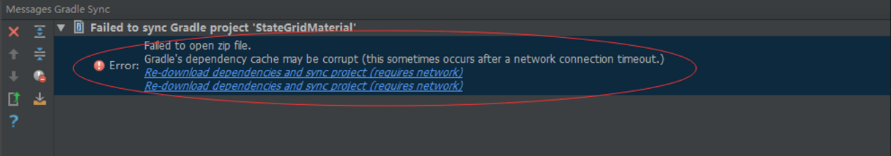

这个错误提示意思是：Gradle's dependency cache may be corrupt：（Gradle的依赖缓存可能是损坏的。）

==== 原因分析：我们要导入别人写好的工程时，一般不需要更改什么，as智能判断会提示我们是否需要对build gradle setting之类的文件进行修改。针对gradle个版本工具来说，如果不选择更新直接原来的Gradle Version中的Gradle工具，再加上.gradle库中没用该版本时，as会创建这样的库，有时候这样的库会下载不完整，导致上面的问题。

>>>> 解决办法:

1、下载 gradle

下载地址很简单，以 下载gradle-3.5-all.zip为例子。不要去网上找这样那样的网站下载gradle工具了。浏览器输入以下链接快速下载：

services.gradle.org/distributions/gradle-3.5-all.zip

2.复制替换

下载完成后替换 C:\Users\Administrator\.gradle\wrapper\dists\gradle-3.3-all\

exhrs6ca08n232b14ue48lbye中对应的gradle-3.5-all.zip文件。

正确解压后的的文件如下图所示：

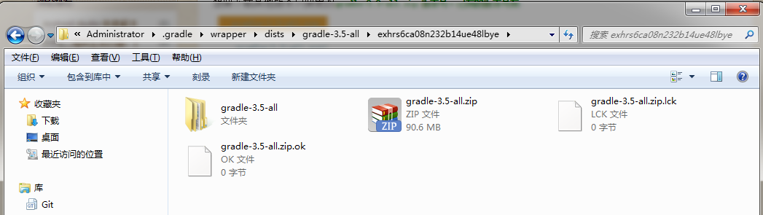

3. 重新打开项目，对工程中做一些配置如下，重新编译一下，就没问题了:

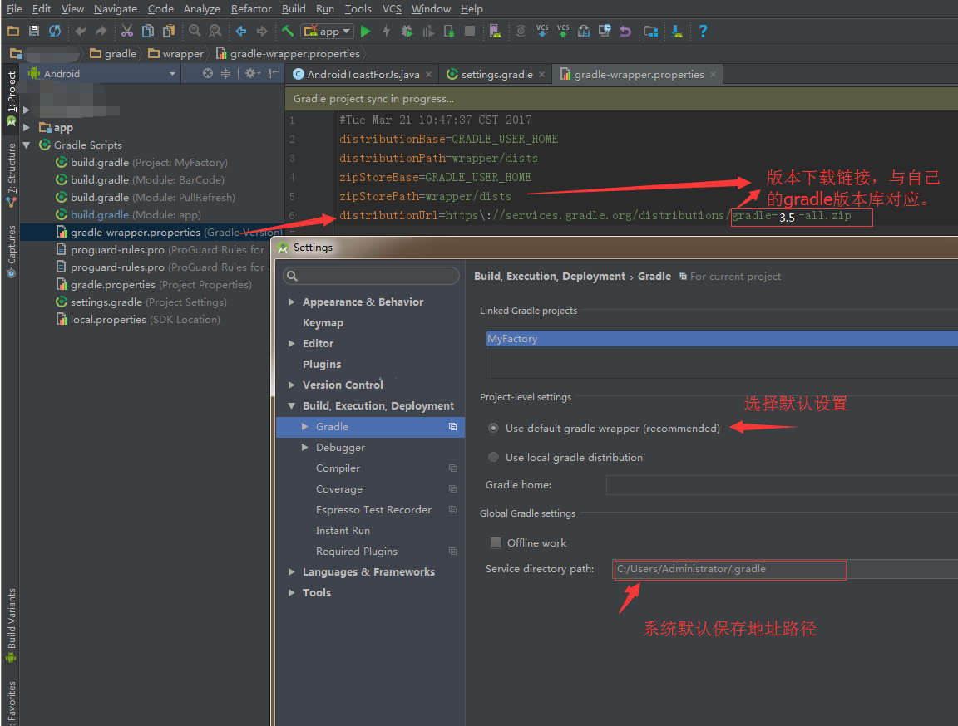

## 16.Android studio 源码无法关联，提示Souces for android api 25 platform not found:

>>>> 解决方法：

1）找到jdk.table.xml这个文件

jdk.table.xml文件路径：(以win7为例，Administrator是电脑的用户名，我当前开发工具版本号是Android Studio2.3)

C:\Users\Administrator\.AndroidStudio2.3\config\options\jdk.table.xml

2）在<sourcePath>节点下添加这一句<root type="simple" url="file://E:/android/sdk/sources/android-25" />

修改后的部分配置文件如下：注意红色方框部分，找到对应的编译版本，再添加对应的源码位置

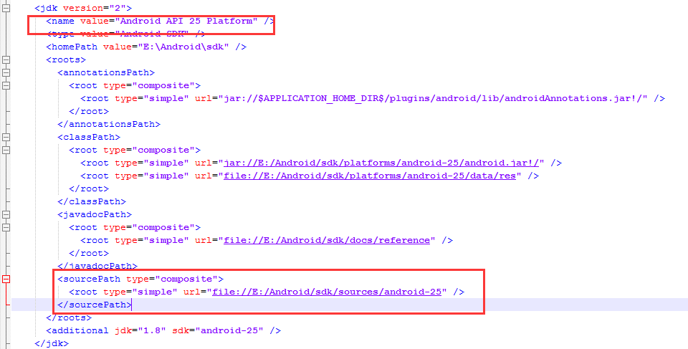

## 17.com.android.ddmlib.SyncException: No space left on device

>>>> 解决方法：

把模拟器里没用的应用或者demo卸载卸载。如果还不行，就重启或者重新创建一个模拟器